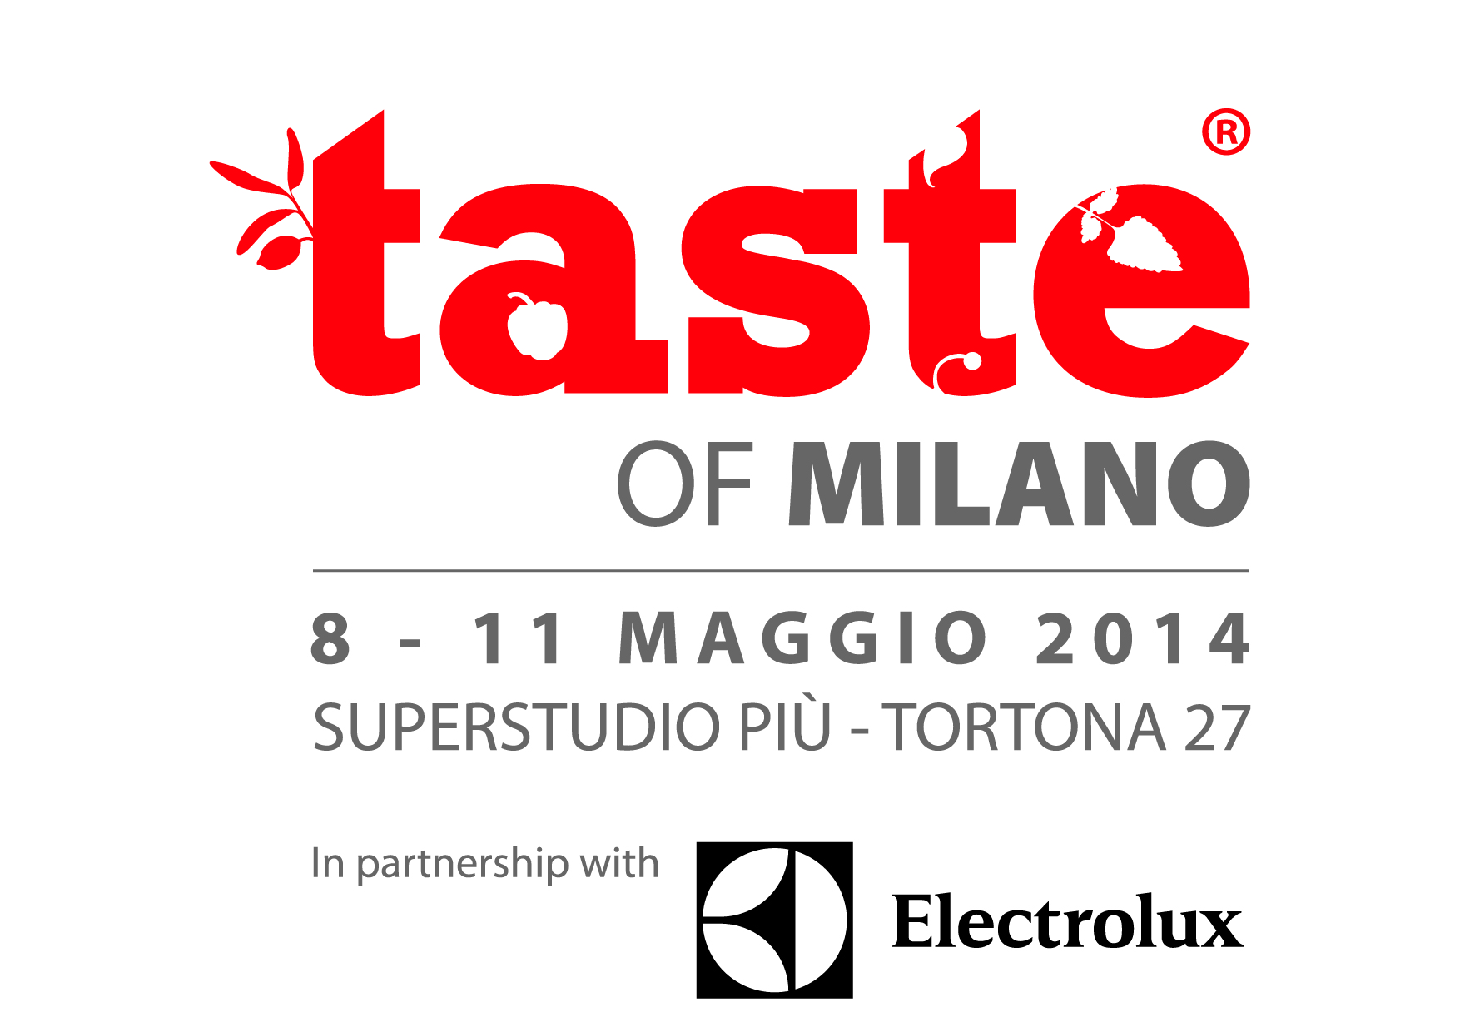
Comunicato Stampa

Grazie a Ticket Restaurant® la ristorazione d’eccellenza del 2014 è alla portata di tutti!

Menu esclusivi preparati da alcuni dei più illustri Chef presenti a Taste of Milano potranno essere degustati utilizzando gli storici Ticket Restaurant®, lanciati in Italia da Edenred a metà degli anni settanta.

John R. Hack, uomo d’affari inglese, si trovava in un ristorante con amici quando notò che alcuni clienti, a fronte della presentazione del conto, corrispondevano al cameriere biglietti di carta colorati, era il 1954. Affascinato da questo innovativo meccanismo, un anno dopo Hack fondò la Luncheon Vouchers Ltd, oggi Edenred. Il servizio Ticket Restaurant® venne importato in seguito in Francia e approdò in Italia a metà degli anni settanta diventando un vero e proprio benefit sociale destinato ai lavoratori quale servizio sostitutivo di mensa reso tramite buoni a valore predefinito e spendibili in una rete di esercizi convenzionati. Nel corso degli ultimi 40 anni i buoni pasto Ticket Restaurant® sono diventati parte integrante del patrimonio sociale della pausa pranzo e hanno acquisito una forte valenza socio economica in grado di far evolvere gli stili alimentari e sostenere l’economia locale.

Oggi, grazie alla partnership tra Edenred e Taste of Milano, l’edizione milanese dell’esclusivo Food festival più famoso del mondo, Ticket Restaurant® diventa protagonista di un nuovo paradigma e il benefit sociale più amato dagli italiani si trasforma in titolo di accesso preferenziale alle tentazioni dell’alta cucina.

Dall’8 all’11 maggio 2014, la quinta edizione di Taste of Milano sarà ospitata da Superstudio Più in via Tortona a Milano, aprendo ufficialmente la stagione italiana dei Taste Festivals che a livello internazionale tocca ormai ben 21 città e raggiunge oltre 400.000 persone in tutto il mondo. Gli appuntamenti, imperdibili, quest’anno in Italia saranno tre: dopo Taste of Milano, Taste of Roma dal 18 al 21 settembre 2014 e una tappa nuova dal 28 al 30 novembre 2014 per un inedito Taste of Christmas a Verona.

L’eccellenza del gusto presente a Taste of Milano entra così a far parte del network dei buoni pasto più famosi al mondo e diventa accessibile agli oltre 1,5 milioni di utilizzatori che potranno degustare, proprio grazie ai loro Ticket Restaurant®, i menu delle stelle della ristorazione italiana.

“In Italia la nostra soluzione Ticket Restaurant® nasce come uno strumento di uguaglianza sociale a favore del commercio di prossimità. Mentre poche aziende dispongono di spazi da adibire a locale mensa, il buono pasto garantisce il diritto alla pausa pranzo per tutte le categorie di lavoratori” ha dichiarato Andrea Keller, Amministratore Delegato e Direttore Generale di Edenred Italia. “Da 40 anni ci impegniamo per garantire agli Italiani una pausa pranzo di qualità, durante la quale riscoprire il piacere della convivialità e del benessere. La rete Ticket Restaurant®, che già comprende gli esercenti convenzionati di miglior qualità, si arricchisce grazie alla partnership con Taste of Milano, offrendo una nuova occasione di incontro con la cucina d’autore.”

Sono tante le novità che esordiranno a Taste of Milano 2014. ““Grazie alla partnership con Edenred, a Taste of Milano i buoni pasto Ticket Restaurant® possono essere utilizzati per le consumazioni all’interno della manifestazione grazie alla Card Ducati, nel pieno rispetto della normativa vigente. L’alta cucina, quindi, diventa finalmente a portata di tutti“, spiega Silvia Dorigo, Amministratore Delegato di Brand Events Italy. “Inoltre, abbiamo ideato attrazioni sempre più interattive, esclusive e da condividere. Il filo conduttore dell’evento sarà “Aspettando Expo 2015”: Taste of Milano sarà, infatti, una delle prime grandi occasioni in cui la città approccerà concretamente i temi di Expo legati all’alimentazione e alla sostenibilità ambientale. Per questo motivo, abbiamo chiesto ai nostri chef di proporre piatti sostenibili che i visitatori potranno divertirsi a gustare”.

Le materie prime non utilizzate durante la manifestazione verranno ridistribuite gratuitamente a strutture caritative, grazie alla collaborazione tra Taste of Milano ed il programma Siticibo di Banco Alimentare, a cui Edenred partecipa dallo scorso febbraio promuovendo la lotta allo spreco alimentare presso la rete degli oltre 120.000 ristoranti e bar affiliati al proprio network.

Edenred, inventore del Ticket Restaurant® e leader mondiale nei buoni servizio prepagati per le imprese, crea e gestisce soluzioni destinate a ottimizzare l’efficienza di ogni tipo di organizzazione e il potere di acquisto dei singoli utilizzatori.
Le soluzioni proposte da Edenred garantiscono che le risorse stanziate dalle imprese verranno destinate ad un’utilizzazione specifica e permettono di gestire:
· i vantaggi per i lavoratori dipendenti (Ticket Restaurant®, Ticket Alimentación, Ticket CESU, Childcare Vouchers…)
· le spese professionali (Ticket Car, Ticket Clean Way, Repom…)
· gli incentivi e i bonus (Ticket Compliments, Ticket Kadéos…)
Il Gruppo assiste inoltre la Pubblica Amministrazione e le istituzioni private nella gestione dei loro programmi di interesse sociale.
Quotata alla Borsa di Parigi, Edenred è presente in 40 paesi con più di 6.000 collaboratori, al servizio di 640.000 imprese ed enti pubblici, con 1,4 milioni di esercizi affiliati e 40 milioni di utilizzatori. Nel 2013, Edenred ha emesso buoni per 17,1 miliardi di euro, di cui quasi il 60% nei paesi emergenti.
Ticket Restaurant® e gli altri nomi di prodotti e servizi proposti da Edenred sono marchi depositati di proprietà del gruppo Edenred.

Contatti
Sabrina Citterio - Tel. +39 02 26904 960 – +39 347 49 30 279; sabrina.citterio@edenred.com Corporate Communication Edenred Barbara Papini - Tel. +39 02 31804 708 - +39 335. 61 13 555; barbara.papini@fleishmaneurope.com Account Director
Grazia Coppola - Tel +39 02 31804 713; grazia.coppola@fleishmaneurope.com Account Executive

